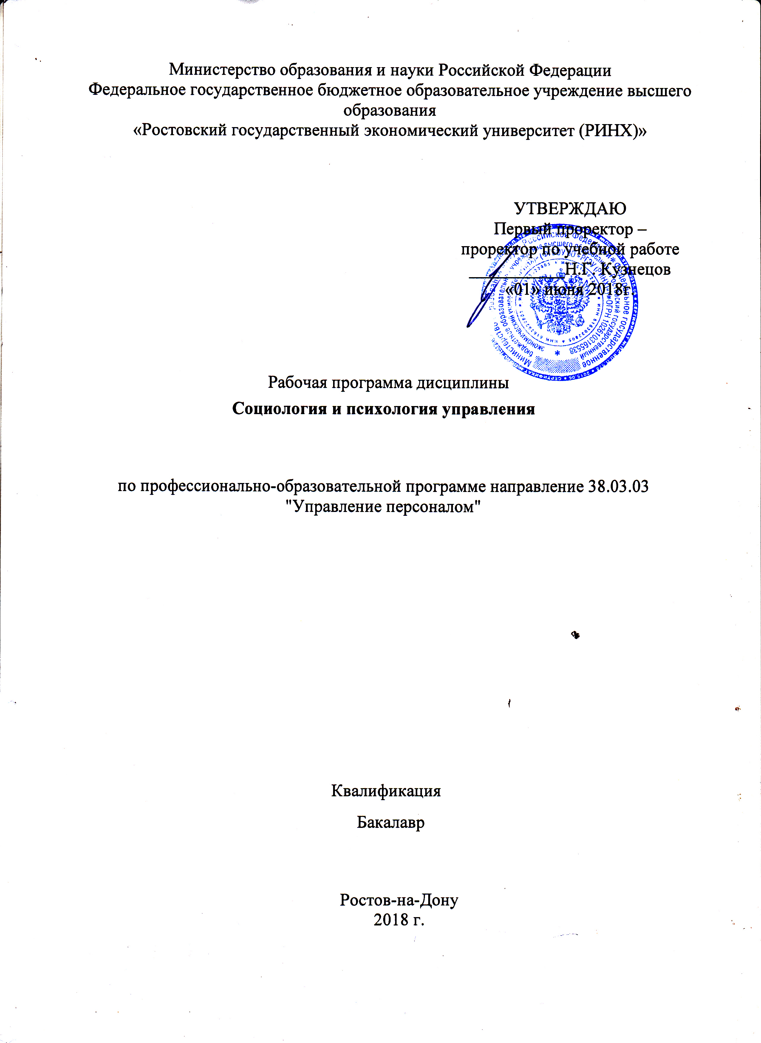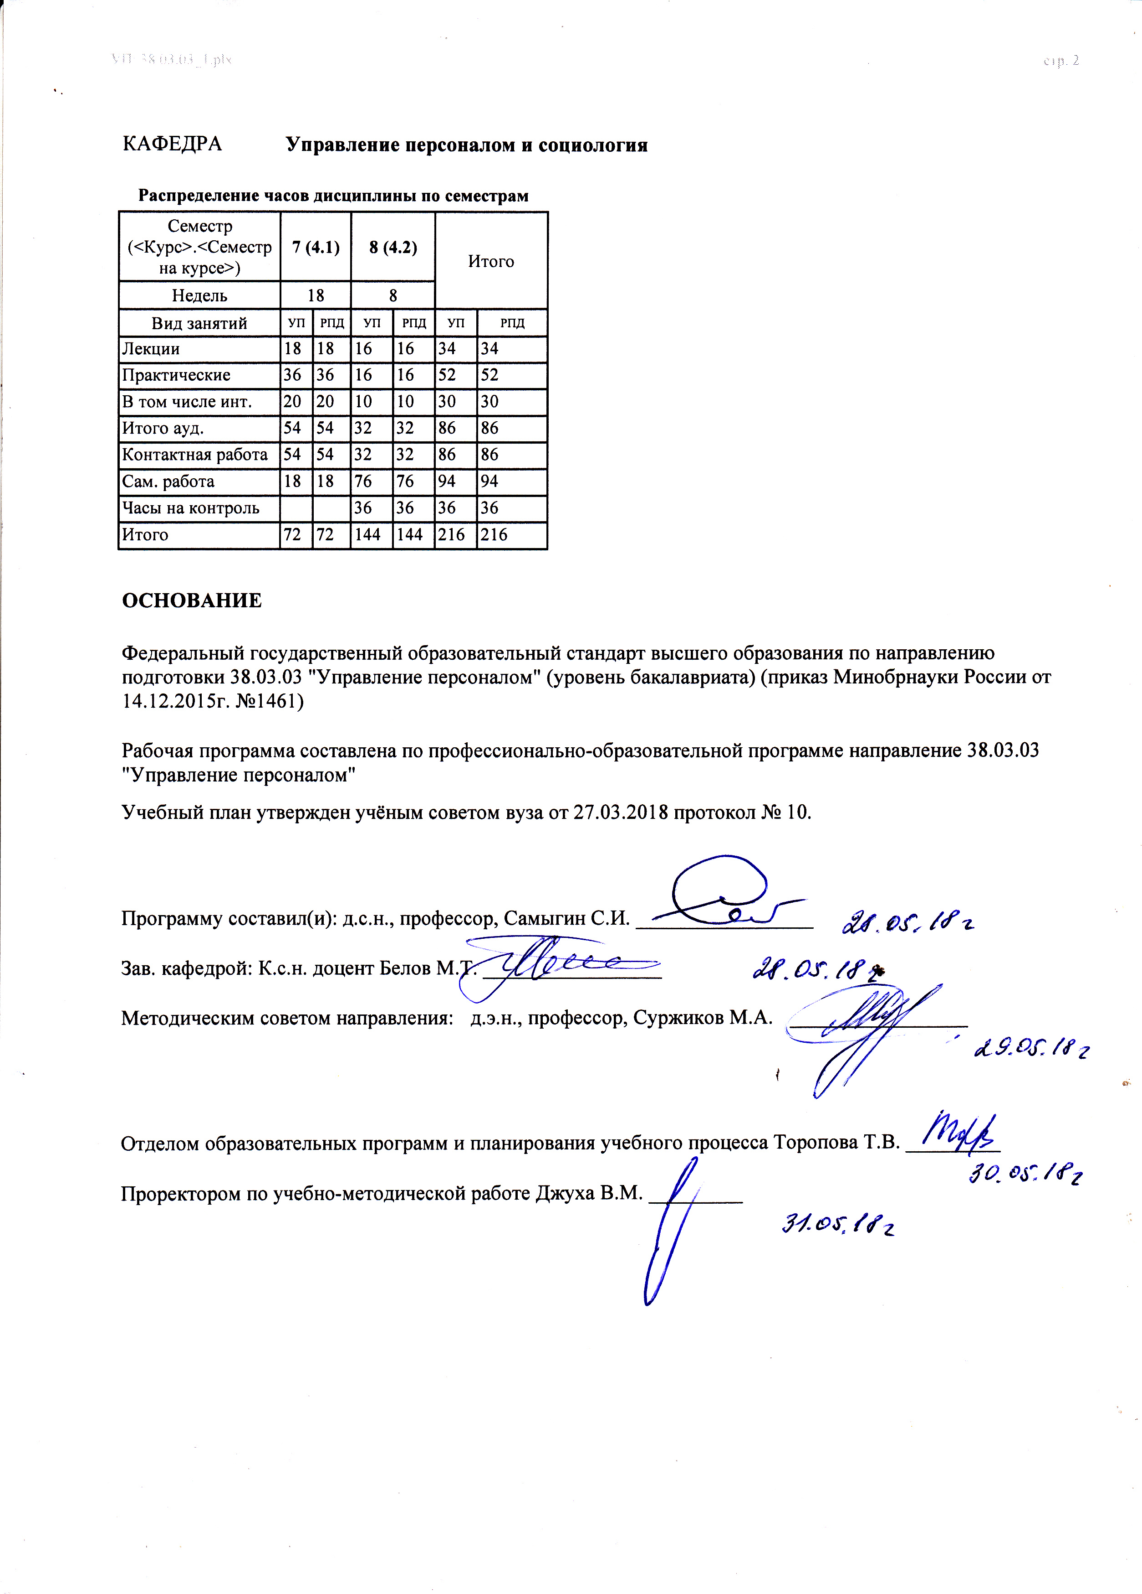

|  |  |  |  |  |  |  |
| --- | --- | --- | --- | --- | --- | --- |
| УП: 38.03.03_1.plx | | |  |  | стр. 3 | |
|  |  |  |  |  |  |  |
|  | | | | | | |
|  |  |  |  |  |  |  |
|  |  | **Визирование РПД для исполнения в очередном учебном году** | |  |  |  |
|  |  |  |  |  |  |  |
|  | Отдел образовательных программ и планирования учебного процесса Торопова Т.В. __________  Рабочая программа пересмотрена, обсуждена и одобрена для исполнения в 2019-2020 учебном году на заседании кафедры Управление персоналом и социология  Зав. кафедрой К.с.н. доцент Белов М.Т. _________________  Программу составил(и): д.с.н., профессор, Самыгин С.И. _________________ | | | | |  |
|  |  |  |  |  |  |  |
|  | | | | | | |
|  |  |  |  |  |  |  |
|  |  | **Визирование РПД для исполнения в очередном учебном году** | |  |  |  |
|  |  |  |  |  |  |  |
|  | Отдел образовательных программ и планирования учебного процесса Торопова Т.В. __________  Рабочая программа пересмотрена, обсуждена и одобрена для исполнения в 2020-2021 учебном году на заседании кафедры Управление персоналом и социология  Зав. кафедрой К.с.н. доцент Белов М.Т. _________________  Программу составил(и): д.с.н., профессор, Самыгин С.И. _________________ | | | | |  |
|  |  |  |  |  |  |  |
|  | | | | | | |
|  |  |  |  |  |  |  |
|  |  | **Визирование РПД для исполнения в очередном учебном году** | |  |  |  |
|  |  |  |  |  |  |  |
|  | Отдел образовательных программ и планирования учебного процесса Торопова Т.В. __________  Рабочая программа пересмотрена, обсуждена и одобрена для исполнения в 2021-2022 учебном году на заседании кафедры Управление персоналом и социология  Зав. кафедрой: К.с.н. доцент Белов М.Т. _________________  Программу составил(и): д.с.н., профессор, Самыгин С.И. _________________ | | | | |  |
|  |  |  |  |  |  |  |
|  | | | | | | |
|  |  |  |  |  |  |  |
|  |  | **Визирование РПД для исполнения в очередном учебном году** | |  |  |  |
|  |  |  |  |  |  |  |
|  | Отдел образовательных программ и планирования учебного процесса Торопова Т.В. __________  Рабочая программа пересмотрена, обсуждена и одобрена для исполнения в 2022-2023 учебном году на заседании кафедры Управление персоналом и социология  Зав. кафедрой: К.с.н. доцент Белов М.Т. _________________  Программу составил(и): д.с.н., профессор, Самыгин С.И. _________________ | | | | |  |

|  |  |  |  |  |  |  |  |  |  |  |  |
| --- | --- | --- | --- | --- | --- | --- | --- | --- | --- | --- | --- |
| УП: 38.03.03_1.plx | | | | |  |  |  |  |  |  | стр. 4 |
| **1. ЦЕЛИ ОСВОЕНИЯ ДИСЦИПЛИНЫ** | | | | | | | | | | | |
| 1.1 | Цель: сформировать теоретический и практический потенциал психологической и социологической компетентности будущих специалистов по управлению персоналом. | | | | | | | | | | |
| 1.2 | Задачи: формирование базовых профессиональных компетенций: в соответствии с квалификационными требованиями специалист должен знать психологические и социологические основы , технологии управления персоналом. | | | | | | | | | | |
|  |  |  |  |  |  |  |  |  |  |  |  |
| **2. МЕСТО ДИСЦИПЛИНЫ В СТРУКТУРЕ ОБРАЗОВАТЕЛЬНОЙ ПРОГРАММЫ** | | | | | | | | | | | |
| Цикл (раздел) ООП: | | | Б1.В | | | | | | | | |
| **2.1** | **Требования к предварительной подготовке обучающегося:** | | | | | | | | | | |
| 2.1.1 | Необходимыми условиями для успешного освоения дисциплины являются навыки, знания и умения, полученные в ходе освоения дисциплин: | | | | | | | | | | |
| 2.1.2 | Управленческий учет и учет персонала | | | | | | | | | | |
| 2.1.3 | Психология | | | | | | | | | | |
| **2.2** | **Дисциплины и практики, для которых освоение данной дисциплины (модуля) необходимо как предшествующее:** | | | | | | | | | | |
| 2.2.1 | Преддипломная | | | | | | | | | | |
| 2.2.2 | Управление социальным развитием персонала | | | | | | | | | | |
| 2.2.3 | Деловые игры | | | | | | | | | | |
| 2.2.4 | Социальная защита от профессиональных рисков | | | | | | | | | | |
|  |  |  |  |  |  |  |  |  |  |  |  |
| **3. ТРЕБОВАНИЯ К РЕЗУЛЬТАТАМ ОСВОЕНИЯ ДИСЦИПЛИНЫ** | | | | | | | | | | | |
| **ОПК-7: готовностью к кооперации с коллегами, к работе на общий результат, а также владением навыками организации и координации взаимодействия между людьми, контроля и оценки эффективности деятельности других** | | | | | | | | | | | |
| **Знать:** | | | | | | | | | | | |
| принципы, функции, методы и формы организации управления служебной деятельностью | | | | | | | | | | | |
| **Уметь:** | | | | | | | | | | | |
| рациона льно использовать различные формы организации управления в своей работе | | | | | | | | | | | |
| **Владеть:** | | | | | | | | | | | |
| навыками организации и координации взаимодействия между людьми | | | | | | | | | | | |
| **ПК-30: знанием основ возникновения, профилактики и разрешения трудовых споров и конфликтов в коллективе, владением навыками диагностики и управления конфликтами и стрессами в организации и умение применять их на практике** | | | | | | | | | | | |
| **Знать:** | | | | | | | | | | | |
| основы возникновения, профилактики и разрешения трудовых споров и конфликтов в коллективе, владением навыками диагностики и управления конфликтами и стрессами в организации и умение применять их на практике | | | | | | | | | | | |
| **Уметь:** | | | | | | | | | | | |
| анализировать возникновение, профилактику и разрешение трудовых споров и конфликтов в коллективе, владением навыками диагностики и управления конфликтами и стрессами в организации и умение применять их на практике | | | | | | | | | | | |
| **Владеть:** | | | | | | | | | | | |
| навыками профилактики и разрешения трудовых споров и конфликтов в коллективе, владением навыками диагностики и управления конфликтами и стрессами в организации и умение применять их на практике | | | | | | | | | | | |
| **ПК-31: способностью и готовностью оказывать консультации по формированию слаженного, нацеленного на результат трудового коллектива (взаимоотношения, морально-психологический климат), умением применять инструменты прикладной социологии в формировании и воспитании трудового коллектива** | | | | | | | | | | | |
| **Знать:** | | | | | | | | | | | |
| особенности этапов жизненного цикла трудового коллектива, сущность и типы лидерства | | | | | | | | | | | |
| **Уметь:** | | | | | | | | | | | |
| разрабатывать инструментарии социологического исследования, квалифицированно провести анкетирование, беседы, интервью | | | | | | | | | | | |
| **Владеть:** | | | | | | | | | | | |
| средствами психологического анализа различных форм организационных | | | | | | | | | | | |
|  |  |  |  |  |  |  |  |  |  |  |  |
| **4. СТРУКТУРА И СОДЕРЖАНИЕ ДИСЦИПЛИНЫ (МОДУЛЯ)** | | | | | | | | | | | |
| **Код занятия** | | **Наименование разделов и тем /вид занятия/** | | **Семестр / Курс** | | **Часов** | **Компетен-**  **ции** | **Литература** | **Интер акт.** | **Примечание** | |

|  |  |  |  |  |  |  |  |  |  |
| --- | --- | --- | --- | --- | --- | --- | --- | --- | --- |
| УП: 38.03.03_1.plx | | |  |  |  |  |  |  | стр. 5 |
|  | **Раздел 1. Предмет, задачи, метод и общие представления о социологии и психологии управления. Управленческая деятельность.** |  | |  |  |  |  |  | |
| 1.1 | Tема: ПРЕДМЕТ ПСИХОЛОГИИ И СОЦИОЛОГИИ УПРАВЛЕНИЯ. Предмет, задачи психологии управления и социологии управления. Психологические особенности управленческой деятельности. Структура управленческой деятельности. Деятельность менеджера. Историческая типология менеджеров. Современный менеджер , его функции /Лек/ | 7 | | 4 | ОПК-7 ПК- 30 ПК-31 | Л1.1 Л2.3 Л2.2 Л2.1  Э1 | 4 |  | |
| 1.2 | Тема: ПСИХОЛОГИЧЕСКИЕ ХАРАКТЕРИСТИКИ МЕНЕДЖЕРА.  Темперамент, типы темперамента. Диагностика темперамента. Характер. Акцентуации характера. Диагностика акцентуаций характера. Доминирующие инстинкты и их диагностика. Психосоциотипы, их диагностика /Пр/ | 7 | | 8 | ОПК-7 ПК- 30 ПК-31 | Л1.1 Л1.2 Л2.3 Л2.2 Л2.1  Э1 | 4 |  | |
| 1.3 | Тема: ПСИХОЛОГИЧЕСКИЕ КАЧЕСТВА МЕНЕДЖЕРА Профессионально важные психологические качества менеджера.  Биологические характеристики менеджера ( возраст, пол, тип нервной системы, темперамент, здоровье) и их влияние на эффективность деятельности менеджера. Социальные характеристики. Психологические и личностные характеристики. Теории темперамента: гуморальная, конституционная, нейрофизиологическая теории . Типы темперамента и их влияние на деятельность. Психосоциотипы, взаимодействия между различными психосоциотипами /Лек/ | 7 | | 4 | ОПК-7 ПК- 30 ПК-31 | Л1.1 Л1.2 Л2.3 Л2.2 Л2.1  Э1 | 4 |  | |
| 1.4 | Тема:ПСИХОЛОГИЧЕСКИЕ ОСОБЕННОСТИ МЫШЛЕНИЯ, ПАМЯТИ МЕНЕДЖЕРА.  Особенности мышления. Диагностика уровня развития логического мышления, интеллекта, творческого мышления. Виды памяти, диагностика кратковременной , оперативной и долговременной памяти. Диагностика креативности. Принятие инновационных решений – деловая игра /Пр/ | 7 | | 8 | ОПК-7 ПК- 30 ПК-31 | Л1.1 Л1.2 Л2.3 Л2.2 Л2.1  Э1 | 4 |  | |

|  |  |  |  |  |  |  |  |  |  |
| --- | --- | --- | --- | --- | --- | --- | --- | --- | --- |
| УП: 38.03.03_1.plx | | |  |  |  |  |  |  | стр. 6 |
| 1.5 | Тема: ПРИНЯТИЕ УПРАВЛЕНЧЕСКИХ РЕШЕНИЙ  Классификация управленческих решений. Уровни решений : рутинные, селективные, адаптивные, инновационные решения и психологические требования к менеджеру. Этапы процесса принятия решения. Мышление и интеллект менеджера. Виды, процессы мышления. Практическое и теоретическое мышление. Наглядно-действенное , наглядно- образное и абстрактно- логическое мышление. Творческое мышление и креативность. Теории интеллекта  /Лек/ | 7 | | 4 | ОПК-7 ПК- 30 ПК-31 | Л1.1 Л2.3 Л2.2 Л2.1  Э1 | 2 |  | |
| 1.6 | Тема: УПРАВЛЕНИЕ КОЛЛЕКТИВНЫМИ РЕШЕНИЯМИ.  Коллективные решения. Внушаемость. Виды и механизмы внушения. Конформизм, виды, факторы, влияющие на уровень конформизма. /Пр/ | 7 | | 8 | ОПК-7 ПК- 30 ПК-31 | Л1.1 Л2.3 Л2.2 Л2.1  Э1 | 2 |  | |
| 1.7 | Тема: Эмоции.  Эмоции и чувства. Физиологические компоненты эмоционального реагирования. Экспрессивные компоненты эмоционального реагирования. Функции, виды и формы эмоций. Теории эмоций. /Ср/ | 7 | | 6 | ОПК-7 ПК- 30 ПК-31 | Л1.1 Л2.3 Л2.2 Л2.1  Э1 | 0 |  | |
| 1.8 | Тема: Стресс.  Стресс и психологический климат организации. Стресс и снижение продуктивности работы. Индивидуальные возможности работника и предъявляемые к нему требования. Программы по управлению стрессом. /Пр/ | 7 | | 4 | ОПК-7 ПК- 30 ПК-31 | Л1.1 Л2.3 Л2.2 Л2.1  Э1 | 0 |  | |
|  | **Раздел 2. Теоретические и практические основы управления людьми** |  | |  |  |  |  |  | |
| 2.1 | Тема: ПСИХОЛОГИЧЕСКИЕ КОНЦЕПЦИИ И ПРОБЛЕМЫ УПРАВЛЕНИЯ ПОВЕДЕНИЕМ ЧЕЛОВЕКА.  Основные идеи фрейдизма. Защитные механизмы психики. Этапы формирования личности. Основные идеи теории бихевиоризма. Психологические законы управления поведением человека. Интерналы и экстерналы: влияние типа личности на степень управления поведением. Основные идеи когнитивной психологии и управление человеком. Основные идеи гуманистической психологии и потребности самоактуализации.  /Лек/ | 7 | | 6 | ОПК-7 ПК- 30 ПК-31 | Л1.1 Л1.2 Л2.3 Л2.2 Л2.1  Э1 | 0 |  | |

|  |  |  |  |  |  |  |  |  |  |
| --- | --- | --- | --- | --- | --- | --- | --- | --- | --- |
| УП: 38.03.03_1.plx | | |  |  |  |  |  |  | стр. 7 |
| 2.2 | Тема: КОММУНИКАЦИИ В ОРГАНИЗАЦИИ.  Коммуникационный процесс в организации. Потоки информации в организации. Виды общения. Вербальные и невербальные средства общения. Восприятие и понимание людьми друг друга. Эмпатия и рефлексия . Ошибки в восприятии людей. /Пр/ | 7 | | 8 | ОПК-7 ПК- 30 ПК-31 | Л1.1 Л1.3 Л1.2 Л2.3 Л2.2 Л2.1  Э1 | 0 |  | |
| 2.3 | Тема: ТЕОРИИ ИНТЕЛЛЕКТА И КРЕАТИВНОСТИ.  Понятия интеллекта и креативности. Потенции Терстоуна. Конвергентное и дивергентное мышления. Показатели креативности по Торренсу.Связь между интеллектом и креативностью /Ср/ | 7 | | 12 | ОПК-7 ПК- 30 ПК-31 | Л1.1 Л2.3 Л2.2 Л2.1  Э1 | 0 |  | |
| 2.4 | . /Зачёт/ | 7 | | 0 | ОПК-7 ПК- 30 ПК-31 | Л1.1 Л1.3 Л1.2 Л2.3 Л2.2 Л2.1  Э1 | 0 |  | |
| 2.5 | Тема: СОЦИАЛЬНО- ПСИХОЛОГИЧЕСКИЕ ТЕОРИИ ВЗАИМОДЕЙСТВИЯ ЛЮДЕЙ. Теория обмена. Теория символического интеракционализма. Теория драматургического подхода. Теория этнометодологии. Психоаналитическая теория. Теория аттракции. Теория когнитивного диссонанса /Лек/ | 8 | | 4 | ОПК-7 ПК- 30 ПК-31 | Л1.1 Л2.3 Л2.2 Л2.1  Э1 | 0 |  | |
| 2.6 | Тема: ТРАНСАКТНЫЙ АНАЛИЗ ОБЩЕНИЯ. СИНТОНИЧЕСКАЯ МОДЕЛЬ ОБЩЕНИЯ.  Трансактная теория общения . Ролевые игры и анализ позиций трансакции. Синтоническая модель общения. Коммуникативные умения. Тренинг коммуникативных умений. Диагностика репрезентативной системы собеседника. /Пр/ | 8 | | 2 | ОПК-7 ПК- 30 ПК-31 | Л1.1 Л2.3 Л2.2 Л2.1  Э1 | 2 |  | |
| 2.7 | Тема: ТЕОРИИ ЛИДЕРСТВА.  Теории лидерства. Теория черт, ситуативная теория лидерства, игровая теория, инструментальная теория, психоаналитическая теория лидерства. Типы лидеров и руководителей. Типы лидерства в зависимости от психосоциотипа /Лек/ | 8 | | 4 | ОПК-7 ПК- 30 ПК-31 | Л1.1 Л2.3 Л2.2 Л2.1  Э1 | 0 |  | |

|  |  |  |  |  |  |  |  |  |  |
| --- | --- | --- | --- | --- | --- | --- | --- | --- | --- |
| УП: 38.03.03_1.plx | | |  |  |  |  |  |  | стр. 8 |
| 2.8 | Тема: ЛИДЕРСТВО И САМОМЕНЕДЖМЕНТ.  Диагностика профессионального типа личности. Диагностика типа лидерства. Лидерство в зависимости от психосоциотипа. Самоуправление. Менеджер и управление, планирование своего времени. Стресс и самоуправление, саморегуляция в стрессовых ситуациях. Конфликтные ситуации и стили поведения в конфликтных ситуациях. Управление и разрешение конфликтных ситуаций. Виды стрессов. Теория Селье. Диагностика стрессоустойчивости. Стрессы и здоровье. Саморегуляция в стрессовых ситуациях. Аутотренинг. Релаксация. Медитация. Экспресс- методы  /Пр/ | 8 | | 2 | ОПК-7 ПК- 30 ПК-31 | Л1.1 Л2.3 Л2.2 Л2.1  Э1 | 2 |  | |
| 2.9 | Тема: ПСИХОЛОГИЧЕСКИЕ МЕХАНИЗМЫ И ПРИЕМЫ ВОЗДЕЙСТВИЯ.  Заражение, внушение и убеждение как механизмы психологического воздействия. Закономерности убеждения. Тактика убеждения. Направления психологического воздействия: на мотивацию, на установки, на эмоциональное состояние. Приемы психологического воздействия на потребности и мотивацию человека. Приемы психологического воздействия на установки. Функции, компоненты установок. Приемы воздействия на эмоциональное состояние человека. Манипулятивные приемы воздействия. /Лек/ | 8 | | 2 | ОПК-7 ПК- 30 ПК-31 | Л1.1 Л1.2 Л2.3 Л2.2 Л2.1  Э1 | 0 |  | |
| 2.10 | Тема: ЭТИКА ДЕЛОВЫХ ОТНОШЕНИЙ И МЕХАНИЗМЫ ПСИХОЛОГИЧЕСКОГО ВОЗДЕЙСТВИЯ  Этика и этикет деловых отношений. Диагностика деловой этики. Заражение, внушение и убеждение как механизмы психологического воздействия. Закономерности убеждения.  /Пр/ | 8 | | 2 | ОПК-7 ПК- 30 ПК-31 | Л1.1 Л2.3 Л2.2 Л2.1  Э1 | 2 |  | |
|  | **Раздел 3. Социальные технологии управления** |  | |  |  |  |  |  | |
| 3.1 | Тема: УПРАВЛЕНИЕ КОЛЛЕКТИВОМ. СТИЛИ УПРАВЛЕНИЯ  Этапы формирования коллектива. Социально-психологический климат коллектива. Власть, авторитет менеджера и стили управления. Классификация стилей управления, их достоинства и недостатки Управление производственными конфликтами и стрессами, групповыми процессами, формированием коллектива  /Лек/ | 8 | | 2 | ОПК-7 ПК- 30 ПК-31 | Л1.1 Л1.3 Л1.2 Л2.3 Л2.2 Л2.1  Э1 | 0 |  | |

|  |  |  |  |  |  |  |  |  |  |
| --- | --- | --- | --- | --- | --- | --- | --- | --- | --- |
| УП: 38.03.03_1.plx | | |  |  |  |  |  |  | стр. 9 |
| 3.2 | Тема: ФОРМИРОВАНИЕ ГРУПП И УПРАВЛЕНИЕ КОЛЛЕКТИВОМ. Классификация групп, формирование групп. Социальная и социально- психологическая структура группы. Основные характеристики коллектива, его формирование и управление. Эффективность работы группы. Типы руководителей. Стили управления. Психологические требования к менеджеру. Тестирование стиля управления и личностных качеств руководителя. Социометрия. Правила командообразования /Пр/ | 8 | | 4 | ОПК-7 ПК- 30 ПК-31 | Л1.1 Л1.3 Л1.2 Л2.3 Л2.2 Л2.1  Э1 | 2 |  | |
| 3.3 | Тема: СОЦИОЛОГИЯ УПРАВЛЕНИЯ. СОЦИАЛЬНЫЕ ТЕХНОЛОГИИ УПРАВЛЕНИЯ. Предмет, задачи социологии управления.  Историческое развитие социологии управления. Социальное управление. Социальные нормы. Социальные ценности. Социальные технологии. Система государственного управления, субъекты государственного управления, субъекты должностных функций. Функции государственного управления. Концепции роли государства в управлении обществом. Либеральная концепция. Власть как главное орудие государственного управления /Лек/ | 8 | | 4 | ОПК-7 ПК- 30 ПК-31 | Л1.1 Л1.3 Л2.3 Л2.2 Л2.1  Э1 | 0 |  | |
| 3.4 | Тема: ПРИКЛАДНАЯ СОЦИОЛОГИЯ УПРАВЛЕНИЯ.  Социальное управление и социальные технологии. Технологии социальной адаптации, социальной коррекции, разрешения социальных конфликтов, технологии политических отношений, технологии коммуникаций. Сравнительный анализ концепций управления: теория использования трудовых ресурсов, теория управления персоналом, теория управления человеческими ресурсами, теория управления человеком ( социальный командный менеджмент). Органический подход к управлению. Концепция организационного поведения. Гуманистический подход к управлению. Командный менеджмент. Человеческий капитал и анализ человеческих ресурсов. Издержки приобретения, подготовки персонала, восстановительные издержки. Инновационные неклассические модели менеджмента. Концепция управления организационным развитием /Пр/ | 8 | | 6 | ОПК-7 ПК- 30 ПК-31 | Л1.1 Л1.3 Л2.3 Л2.2 Л2.1  Э1 | 2 |  | |
| 3.5 | Тема: ПРИКЛАДНЫЕ ТЕОРИИ МЕНЕДЖМЕНТА.  Прикладные аспекты концепций Ф. Тейлора, А. Файоля, Г. Эмерсона, Д. Мак-Грегора, Л. Урвика, Ф. Герцберга, Э. Мэйо, А. Маслоу, Дж. Гелбрейта, Р. Лайкерта, Р. Блейка, Дж. Мутона, П. Дракера, Л. Алена, Г. Хикса, Р. Джулета, Э. Дейла /Ср/ | 8 | | 18 | ОПК-7 ПК- 30 ПК-31 | Л1.1 Л2.3 Л2.2 Л2.1  Э1 | 0 |  | |

|  |  |  |  |  |  |  |  |  |  |
| --- | --- | --- | --- | --- | --- | --- | --- | --- | --- |
| УП: 38.03.03_1.plx | | |  |  |  |  |  |  | стр. 10 |
| 3.6 | Тема:ТЕОРИИ ТРУДОВОЙ МОТИВАЦИИ.  Теория установки целей. Теория изменения поведения, теория подкрепления (Беррес Фредерик Скиннер). еория предпочтений, ожиданий. Теория справедливости, равенства или беспристрастности. Теория «математического» ожидания. Теория атрибуции (Фриц Хайдер). Теория контроля (Уильям Глассер). Теория представительства (Мишель Дженсен, Уильям Мексинг). Теория Герберта Кауфмана. Концепция редизайна труда (Дж. Хакман и Грег Олдхэм) /Ср/ | 8 | | 14 | ОПК-7 ПК- 30 ПК-31 | Л1.1 Л2.3 Л2.2 Л2.1  Э1 | 0 |  | |
| 3.7 | Темы рефератов:  1 Психология управления психологическая основа менеджмента  2 Приемы формирования трудового коллектива  3 Эффективные способы делового общения  4 Анализ различных аспектов управленческой деятельности  5 Анализ личности менеджера  6 Психология рекламы  7 Выступления в работе менеджера  8 Теоретические подходы к выбору техник переговоров  9 Психологические теории социально- психологического воздействия  10 Социальная ответственность менеджера  11 Личность менеджера - это обо мне  12 Работа и отрицательные эмоции  13 Имидж в деловой сфере  14 Социально-психологический климат в организации  15 Управление своим развитием, поведением  16 Модели личности менеджера  17 Защитные «маневры» психики  18 Факторы, влияющие на принятие решений /Ср/ | 8 | | 18 | ОПК-7 ПК- 30 ПК-31 | Л1.1 Л1.3 Л1.2 Л2.3 Л2.2 Л2.1  Э1 | 0 |  | |
| 3.8 | Курсовая работа. Перечень тем представлен в приложении 1 к рабочей программе дисциплины. /Ср/ | 8 | | 26 | ОПК-7 ПК- 30 ПК-31 | Л1.1 Л1.3 Л1.2 Л2.3  Э1 | 0 |  | |
| 3.9 | /Экзамен/ | 8 | | 36 | ОПК-7 ПК- 30 ПК-31 | Л1.1 Л1.3 Л1.2 Л2.3  Э1 | 0 |  | |
|  |  |  |  |  |  |  |  |  |  |
| **5. ФОНД ОЦЕНОЧНЫХ СРЕДСТВ** | | | | | | | | | |
| **5.1. Фонд оценочных средств для проведения промежуточной аттестации** | | | | | | | | | |
| Вопросы к зачету:  1. Теории взаимодействия людей.  2. Механизмы социализации . Нарушения социализации  3. Закономерности конформизма, внушаемости  4. Механизмы и приемы психологического воздействия.  5. Убеждение, внушение, заражение как механизмы психологического воздействия. Воздействия на установки и потребности.  6. Восприятие и понимание людьми друг друга. Ошибки и искажения в восприятии людей.  7. Виды, функции, средства общения. Трансактный анализ общения  8. Синтоническая модель общения  9. Виды, техники слушания.  10. Психологические закономерности деловой беседы, деловой дискуссии | | | | | | | | | |

|  |  |  |  |  |  |  |
| --- | --- | --- | --- | --- | --- | --- |
| УП: 38.03.03_1.plx | | |  |  |  | стр. 11 |
| 11. Психологические закономерности деловых переговоров, деловых совещаний.  12. Этика, этикет и культура поведения делового человека.  13. Психология и структура группы. Этапы развития группы.  14. Социометрия и референтометрия – как методы выявления структуры группы.  15. Характеристика коллектива, его формирование и управление.  16. Поведение человека в организации и типы сотрудников.  17. Психологические типы людей и их проявления в работе, бизнесе и общении. Профессиональные типы личности.  18. Менеджер и психологические требования к менеджеру.  Вопросы к экзамену:  1. Теории взаимодействия людей.  2. Механизмы социализации . Нарушения социализации  3. Закономерности конформизма, внушаемости  4. Механизмы и приемы психологического воздействия.  5. Убеждение, внушение, заражение как механизмы психологического воздействия. Воздействия на установки и потребности.  6. Восприятие и понимание людьми друг друга. Ошибки и искажения в восприятии людей.  7. Виды, функции, средства общения. Трансактный анализ общения  8. Синтоническая модель общения  9. Виды, техники слушания.  10. Психологические закономерности деловой беседы, деловой дискуссии  11. Психологические закономерности деловых переговоров, деловых совещаний.  12. Этика, этикет и культура поведения делового человека.  13. Психология и структура группы. Этапы развития группы.  14. Социометрия и референтометрия – как методы выявления структуры группы.  15. Характеристика коллектива, его формирование и управление.  16. Поведение человека в организации и типы сотрудников.  17. Психологические типы людей и их проявления в работе, бизнесе и общении. Профессиональные типы личности.  18. Менеджер и психологические требования к менеджеру.  19. Власть, авторитет менеджера и стили управления.  20. Теории и типы лидерства.  21. Мышление руководителя и принятие решения.  22. Самоменеджмент. Руководитель и управление временем.  23. Делегирование полномочий и распорядительная деятельность.  24. Типы конфликтов и управление конфликтной ситуацией. Поведение в конфликтной ситуации  25. Стрессы и управление эмоциональными состояниями.  26. Типология темпераментов и индивидуальный стиль трудовой деятельности  27. Характеристика психосоциотипов и типы лидерства  28. Детерминация поведения в деловых отношениях  29. Теории трудовой мотивации.  30. Психологические концепции ( фрейдизм, бихевиоризм, когнитивная психология, гуманистическая психология) : управление поведением и формированием личности человека  31. Социология управления. Социальная технология. Социальное управление и социальные нормы  32.Роль государства в управлении обществом . функции государственного управления  33. Принципы, методы государственного управления.  34. Взаимодействие государственного управления с местным самоуправлением.  35. Историческое развитие социологии управления.  36. Прикладная социология управления. – теории менеджмента. тейлоризм Файоль и теории научного управления.  37. Теория человеческих отношений. теория человеческих ресурсов  38. Сравнительный анализ концепций управления. Экономический и органический подходы к управлению. Прагматическая школа управления.  39. Гуманистический подход к управлению. Командный менеджмент.  40. Теория человеческого капитала и концепция «анализ человеческих ресурсов». Инновационные неклассические модели менеджмента | | | | | | |
| **5.2. Фонд оценочных средств для проведения текущего контроля** | | | | | | |
| Структура и содержание фонда оценочных средств представлены в Приложении 1 к рабочей программе дисциплины | | | | | | |
|  |  |  |  |  |  |  |
| **6. УЧЕБНО-МЕТОДИЧЕСКОЕ И ИНФОРМАЦИОННОЕ ОБЕСПЕЧЕНИЕ ДИСЦИПЛИНЫ (МОДУЛЯ)** | | | | | | |
| **6.1. Рекомендуемая литература** | | | | | | |
| **6.1.1. Основная литература** | | | | | | |
|  | Авторы, составители | Заглавие | | Издательство, год | Колич-во | |
| Л1.1 | Захараш Т. Б. | Психология управления: метод. рекомендации для самостоят. работы студентов при подгот. к семинар. занятиям | | Ростов н/Д: Изд-во РГЭУ (РИНХ), 2013 | 46 | |

|  |  |  |  |  |  |  |  |
| --- | --- | --- | --- | --- | --- | --- | --- |
| УП: 38.03.03_1.plx | | | |  |  |  | стр. 12 |
|  | Авторы, составители | | Заглавие | | Издательство, год | Колич-во | |
| Л1.2 | Мандель Б. Р. | | Современная психология управления. Модульный курс. ФГОС-3+: учебное пособие | | Москва|Берлин: Директ- Медиа, 2015 | http://biblioclub.ru/ - неограниченный доступ для зарегистрированн ых пользователей | |
| Л1.3 | Абрамов А. П., Боев Е. И., Каменский Е. Г. | | Социология управления: учебное пособие для студентов вузов | | Москва|Берлин: Директ- Медиа, 2015 | http://biblioclub.ru/ - неограниченный доступ для зарегистрированн ых пользователей | |
| **6.1.2. Дополнительная литература** | | | | | | | |
|  | Авторы, составители | | Заглавие | | Издательство, год | Колич-во | |
| Л2.1 | Малышев К. Б. | | Психология управления: Науч.-метод. пособие | | М.: ПЕР СЭ, 2000 | 28 | |
| Л2.2 | Самыгин С. И., Столяренко Л. Д. | | Психология управления: Учеб. пособие | | Ростов н/Д: Феникс, 1997 | 34 | |
| Л2.3 | Самыгин С. И., Епифанцев С. Н., Колесникова Г. И. | | Социология и психология управления: учеб. пособие для студентов вузов | | М.: КНОРУС, 2012 | 20 | |
| **6.2. Перечень ресурсов информационно-телекоммуникационной сети "Интернет"** | | | | | | | |
| Э1 | Научное мнение: педагогические, психологические и философские науки : научный журнал / Некоммерческое партнерство ученых, преподавателей и учреждений высшего профессионального образования «Санкт- Петербургский университетский консорциум» ; гл. ред. В.В. Лаптев - СПб. : Санкт-Петербургский университетский консорциум, 2017. - № 5. - 114 с.: схем., табл., ил. - ISSN 2222-4378 http://biblioclub.ru/index.php? page=book&id=464376 | | | | | | |
| **6.3. Перечень программного обеспечения** | | | | | | | |
| 6.3.1 | | Microsoft Office | | | | | |
| **6.4 Перечень информационных справочных систем** | | | | | | | |
| 6.4.1 | | Консультант + | | | | | |
|  |  |  |  |  |  |  |  |
| **7. МАТЕРИАЛЬНО-ТЕХНИЧЕСКОЕ ОБЕСПЕЧЕНИЕ ДИСЦИПЛИНЫ (МОДУЛЯ)** | | | | | | | |
| 7.1 | | Помещения для проведения всех видов работ, предусмотренных учебным планом, укомплектованы необходимой специализированной учебной мебелью и техническими средствами обучения. Для проведения лекционных занятий используется демонстрационное оборудование. | | | | | |
|  |  |  |  |  |  |  |  |
| **8. МЕТОДИЧЕСКИЕ УКАЗАНИЯ ДЛЯ ОБУЧАЮЩИХСЯ ПО ОСВОЕНИЮ ДИСЦИПЛИНЫ (МОДУЛЯ)** | | | | | | | |
| Методические указания по освоению дисциплины представлены в Приложении 2 к рабочей программе дисциплины. | | | | | | | |

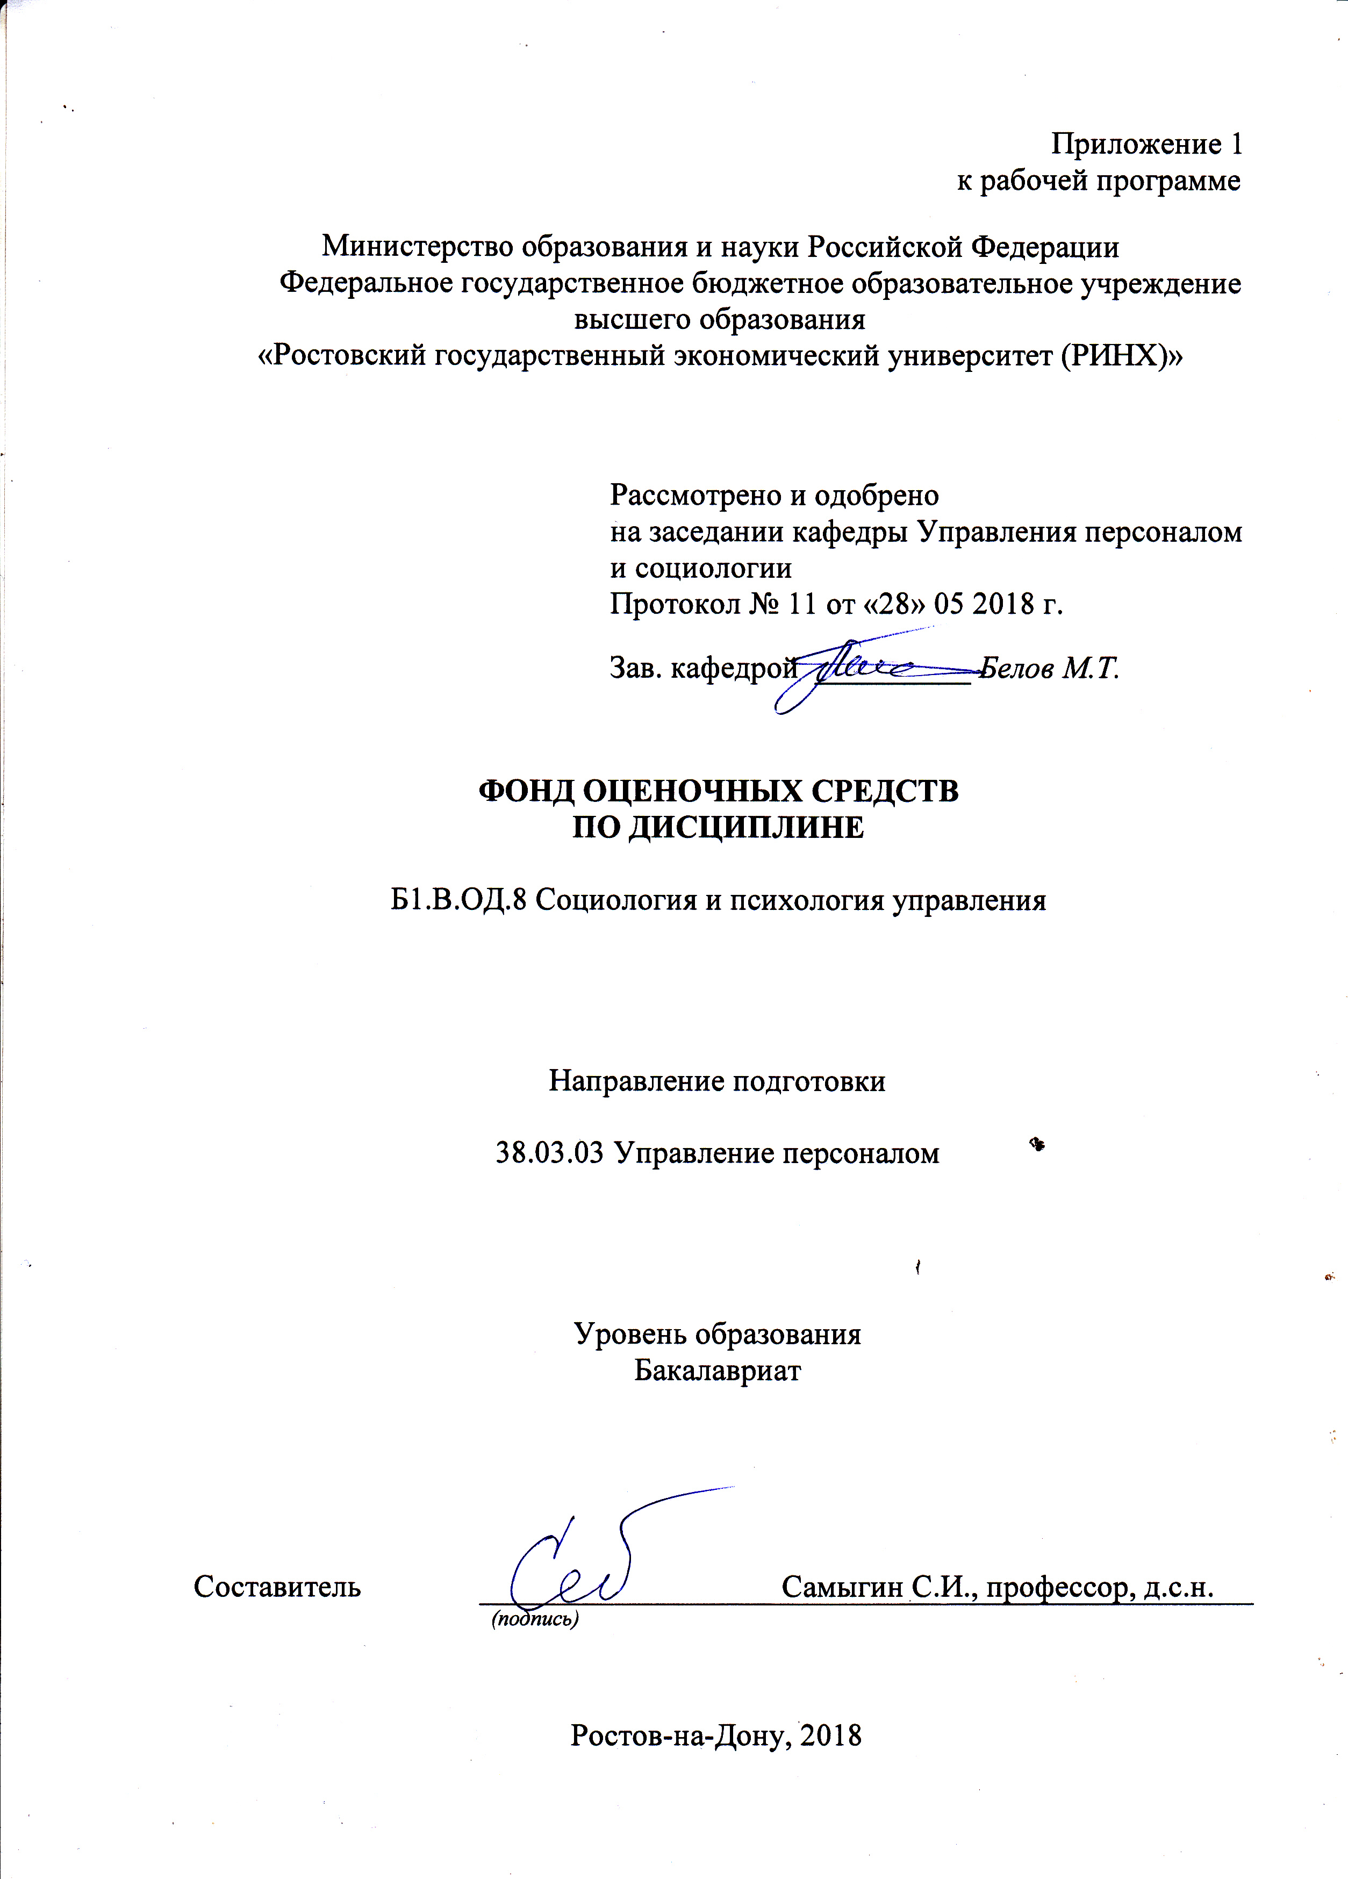

**Оглавление**

1 Перечень компетенций с указанием этапов их формирования в процессе освоения образовательной программы……………………………………………………………………3

2 Описание показателей и критериев оценивания компетенций на различных этапах их формирования, описание шкал оценивания … ………………………………………………3

3 Типовые контрольные задания или иные материалы, необходимые для оценки знаний, умений, навыков и (или) опыта деятельности, характеризующих этапы формирования компетенций в процессе освоения образовательной программы………………………………………………………………………………………5

4 Методические материалы, определяющие процедуры оценивания знаний, умений, навыков и (или) опыта деятельности, характеризующих этапы формирования компетенций…………………………………………………………………………………….7

**1 Перечень компетенций с указанием этапов их формирования в процессе освоения образовательной программы**

Перечень компетенций с указанием этапов их формирования представлен в п. 3. «Требования к результатам освоения дисциплины» рабочей программы дисциплины.

**2 Описание показателей и критериев оценивания компетенций на различных этапах их формирования, описание шкал оценивания**

2.1 Показатели и критерии оценивания компетенций:

|  |  |  |  |
| --- | --- | --- | --- |
| ЗУН, составляющие компетенцию | Показатели оценивания | Критерии оценивания | Средства оценивания |
| ОПК-7: готовностью к кооперации с коллегами, к работе на общий результат, а также владением навыками организации и координации взаимодействия между людьми, контроля и оценки эффективности деятельности других | | | |
| З - принципы, функции,  методы   и   формы организации   управления   служебной  деятельностью; особенности  формальных  и  неформальных  межличностных  отношений  в  группах;  природы лидерства и функциональной ответственности;  принципы принятия и реализации управленческих решений  У - рационально использовать различные формы организации управления в своей работе; изучать и оценивать деловую обстановку в подразделении предприятия, анализировать мотивацию работников на основе известных теорий мотивации; принимать самостоятельно  обоснованные  управленческие  решения  по  обеспечению  эффективного решения поставленных задач  В - навыками организации и координации взаимодействия между людьми; навыками контроля и оценки эффективности деятельности других с учётом этических принципов деловых отношений; навыками формирования системы оплаты труда персонала с учетом результатов оценки эффективности системы материального и нематериального стимулирования в организации | составленный обзор, аннотация, поиск и сбор необходимой литературы, использование различных баз данных, использование современных информационно- коммуникационных технологий и глобальных информационных ресурсов, проведение моделирования | соответствие проблеме исследования; полнота и содержательность ответа; умение приводить примеры; умение отстаивать свою позицию; умение пользоваться дополнительной литературой при подготовке к занятиям; соответствие представленной в ответах информации материалам лекции и учебной литературы, сведениям из информационных ресурсов Интернет; обоснованность обращения к базам данных;целенаправленность поиска и отбора; объем выполненных работы; соответствие требованиям. | Т – тест |
| ПК-31: способностью и готовностью оказывать консультации по формированию слаженного, нацеленного на результат трудового коллектива (взаимоотношения, морально-психологический климат), умением применять инструменты прикладной социологии в формировании и воспитании трудового коллектива | | | |
| З особенности этапов жизненного цикла трудового коллектива, сущность и типы лидерства; основные типы проблем, затрудняющих эффективное управление персоналом в современных организациях; основные типы проблем, затрудняющих эффективное управление персоналом  в  современных  организациях,  и  способы  их  разрешения  с  учетом  возможностей  применения в конкретных организационных условиях  У разрабатывать инструментарии социологического исследования, квалифицированно провести анкетирование, беседы, интервью; определять уровни нарастания социальной напряженности и разрабатывать пути предотвращения конфликта; осуществлять    подготовку  общей  схемы  проведения  диагностико - оптимизационной  работы  с  персоналом  о рганизаций  и  выбирать  конкретные  методические  процедуры  ее  реализации,  соответствующие  специфике  В средствами психологического анализа различных форм организационных; взаимодействий навыками снятия социальной напряженности и оздоровления морально-психологического климата в трудовом коллективе; средствами психологического анализа различных форм организационных  взаимодействий  с  выходом  на  определение  специфики  проблем,  характерных  для  сотрудников конкретных организаций, и конкретными методами и формами проведения  организационно - психологических  исследований  диагностикой  и  оптимизационной   направленности | составленный обзор, аннотация, поиск и сбор необходимой литературы, использование различных баз данных, использование современных информационно- коммуникационных технологий и глобальных информационных ресурсов, проведение моделирования | соответствие проблеме исследования; полнота и содержательность ответа; умение приводить примеры; умение отстаивать свою позицию; умение пользоваться дополнительной литературой при подготовке к занятиям; соответствие представленной в ответах информации материалам лекции и учебной литературы, сведениям из информационных ресурсов Интернет; обоснованность обращения к базам данных;целенаправленность поиска и отбора; объем выполненных работы; соответствие требованиям. | Р - реферат |
| ПК-30: знанием основ возникновения, профилактики и разрешения трудовых споров и конфликтов в коллективе, владением навыками диагностики и управления конфликтами и стрессами в организации и умение применять их на практике | | | |
| З основы возникновения, профилактики и разрешения трудовых споров и конфликтов в коллективе, владением навыками диагностики и управления конфликтами и стрессами в организации и умение применять их на практике  У  анализировать возникновение, профилактику и разрешение трудовых споров и конфликтов в коллективе, владением навыками диагностики и управления конфликтами и стрессами в организации и умение применять их на практике  В навыками профилактики и разрешения трудовых споров и конфликтов в коллективе, владением навыками диагностики и управления конфликтами и стрессами в организации и умение применять их на практике | составленный обзор, аннотация, поиск и сбор необходимой литературы, использование различных баз данных, использование современных информационно- коммуникационных технологий и глобальных информационных ресурсов, проведение моделирования | соответствие проблеме исследования; полнота и содержательность ответа; умение приводить примеры; умение отстаивать свою позицию; умение пользоваться дополнительной литературой при подготовке к занятиям; соответствие представленной в ответах информации материалам лекции и учебной литературы, сведениям из информационных ресурсов Интернет; обоснованность обращения к базам данных;целенаправленность поиска и отбора; объем выполненных работы; соответствие требованиям. | Р - реферат |

2.2 Шкалы оценивания:

Текущий контроль успеваемости и промежуточная аттестация осуществляется в рамках накопительной балльно-рейтинговой системы в 100-балльной шкале. «Студент считается аттестованным по дисциплине, если его оценка за семестр не менее 50 баллов (суммарно по контрольным точкам). При этом студенту выставляется семестровая оценка в 100-балльной шкале, характеризующей качество освоения студентом знаний, умений и компетенций по данной дисциплине». При этом оценке отлично (5) соответствует количество баллов от 84 до 100; хорошо (4) - 67–83 балла; удовлетворительно (3) - 50–66 баллов; неудовлетворительно (2) - 0–49 баллов.

Студент, набравший количество баллов, соответствующее оценке «удовлетворительно», «хорошо» от экзамена освобождается, получив автоматически данную оценку. Оценку «отлично» необходимо подтвердить, явившись на экзамен. Если студент не согласен с баллами, соответствующими оценке «удовлетворительно» и «хорошо», выставленными ему в течение семестра преподавателем, то он имеет право прийти на экзамен. В этом случае набранные им баллы не учитываются и максимальное количество баллов, которое студент может набрать за промежуточную аттестацию по дисциплине - 100 баллов.

В течение семестра по каждой контрольной точке студент может набрать максимально 50 баллов, которые можно заработать следующим образом:

За активную работу на семинарских занятиях студент может набрать – 2 балла.

Баллы за самостоятельную работу начисляются за подготовку реферирования научной статьи – 0-5 баллов, составление кроссворда с использованием терминов по одной из тем дисциплины «Теории государства и права» объемом не менее 15 слов – 0-5 баллов, выполнение ситуационного задания по одной из тем - 0-5 баллов, реферата - 0-5 баллов, доклада - 0-5 баллов.

Тестирование предполагает выполнение письменных контрольных работ по итогам освоения каждого модуля. Письменный контроль по итогам освоения модуля состоит из теоретических вопросов и задач.

**3 Типовые контрольные задания или иные материалы, необходимые для оценки знаний, умений, навыков и (или) опыта деятельности, характеризующих этапы формирования компетенций в процессе освоения образовательной программы**

Министерство образования и науки Российской Федерации

Федеральное государственное бюджетное образовательное учреждение высшего образования

«Ростовский государственный экономический университет (РИНХ)»

Кафедра Управления персоналом и социологии

**Вопросы к зачёту**

по дисциплине Б1.В.ОД.8 Социология и психология управления

Вопросы к зачету:

1. Теории взаимодействия людей.

2. Механизмы социализации . Нарушения социализации

3. Закономерности конформизма, внушаемости

4. Механизмы и приемы психологического воздействия.

5. Убеждение, внушение, заражение как механизмы психологического воздействия. Воздействия на установки и потребности.

6. Восприятие и понимание людьми друг друга. Ошибки и искажения в восприятии людей.

7. Виды, функции, средства общения. Трансактный анализ общения

8. Синтоническая модель общения

9. Виды, техники слушания.

10. Психологические закономерности деловой беседы, деловой дискуссии

11. Психологические закономерности деловых переговоров, деловых совещаний.

12. Этика, этикет и культура поведения делового человека.

13. Психология и структура группы. Этапы развития группы.

14. Социометрия и референтометрия – как методы выявления структуры группы.

15. Характеристика коллектива, его формирование и управление.

16. Поведение человека в организации и типы сотрудников.

17. Психологические типы людей и их проявления в работе, бизнесе и общении. Профессиональные типы личности.

18. Менеджер и психологические требования к менеджеру.Критерии оценивания:

- оценка «зачтено» выставляется студенту, если ответ правильно на 50%;

- оценка «не зачтено», если ответ не верный.

Составитель ________________________ С.И. Самыгин

(подпись)

«27» мая2018 г.

Министерство образования и науки Российской Федерации

Федеральное государственное бюджетное образовательное учреждение высшего образования

«Ростовский государственный экономический университет (РИНХ)»

Кафедра Управления персоналом и социологии

**Вопросы к экзамену**

по дисциплине Б1.В.ОД.8 Социология и психология управления

1. Теории взаимодействия людей.

2. Механизмы социализации . Нарушения социализации

3. Закономерности конформизма, внушаемости

4. Механизмы и приемы психологического воздействия.

5. Убеждение, внушение, заражение как механизмы психологического воздействия. Воздействия на установки и потребности.

6. Восприятие и понимание людьми друг друга. Ошибки и искажения в восприятии людей.

7. Виды, функции, средства общения. Трансактный анализ общения

8. Синтоническая модель общения

9. Виды, техники слушания.

10. Психологические закономерности деловой беседы, деловой дискуссии

11. Психологические закономерности деловых переговоров, деловых совещаний.

12. Этика, этикет и культура поведения делового человека.

13. Психология и структура группы. Этапы развития группы.

14. Социометрия и референтометрия – как методы выявления структуры группы.

15. Характеристика коллектива, его формирование и управление.

16. Поведение человека в организации и типы сотрудников.

17. Психологические типы людей и их проявления в работе, бизнесе и общении. Профессиональные типы личности.

18. Менеджер и психологические требования к менеджеру.

19. Власть, авторитет менеджера и стили управления.

20. Теории и типы лидерства.

21. Мышление руководителя и принятие решения.

22. Самоменеджмент. Руководитель и управление временем.

23. Делегирование полномочий и распорядительная деятельность.

24. Типы конфликтов и управление конфликтной ситуацией. Поведение в конфликтной ситуации

25. Стрессы и управление эмоциональными состояниями.

26. Типология темпераментов и индивидуальный стиль трудовой деятельности

27. Характеристика психосоциотипов и типы лидерства

28. Детерминация поведения в деловых отношениях

29. Теории трудовой мотивации.

30. Психологические концепции ( фрейдизм, бихевиоризм, когнитивная психология, гуманистическая психология) : управление поведением и формированием личности человека

31. Социология управления. Социальная технология. Социальное управление и социальные нормы

32.Роль государства в управлении обществом . функции государственного управления

33. Принципы, методы государственного управления.

34. Взаимодействие государственного управления с местным самоуправлением.

35. Историческое развитие социологии управления.

36. Прикладная социология управления. – теории менеджмента. тейлоризм Файоль и теории научного управления.

37. Теория человеческих отношений. теория человеческих ресурсов

38. Сравнительный анализ концепций управления. Экономический и органический подходы к управлению. Прагматическая школа управления.

39. Гуманистический подход к управлению. Командный менеджмент.

40. Теория человеческого капитала и концепция «анализ человеческих ресурсов». 41. Инновационные неклассические модели менеджмента

**ФГБОУ ВПО «РОСТОВСКИЙ ГОСУДАРСТВЕННЫЙ**

**ЭКОНОМИЧЕСКИЙ УНИВЕРСИТЕТ (РИНХ)»**

**Кафедра Управление персоналом и социология**

**Дисциплина «Социология и психология управления»**

**БИЛЕТ №2**

1. Теории взаимодействия людей.
2. Инновационные неклассические модели менеджмента

Зав.кафедрой _________________ Экзаменатор___________________

«29» августа 2018г.

Критерии оценивания:

1. оценка «отлично» выставляется обучающемуся, если студент демонстрирует полные и содержательные знания материала, усвоение основ права, практику применения различных источников права, используя научные точки зрения ученых-юристов на обсуждаемые проблемы, умеет приводить примеры из практики, умеет отстаивать свою позицию;
2. оценка «хорошо» выставляется обучающемуся, если студент обнаруживает твердые знания предмета, усвоение рекомендуемой литературы, источников права, четкую ориентацию в проблемных вопросах основ права, но допускает некоторые неточности в ответе.
3. оценка «удовлетворительно» выставляется обучающемуся, если студент показывает знания основного учебно-программного материала, знакомство с рекомендованной литературой, но допускает существенные неточности в ответе, либо не отвечает на отдельные дополнительные вопросы.

оценка «неудовлетворительно» выставляется обучающемуся, если он не отвечает на поставленный вопрос, не ориентируется в понятиях и институтах права, не демонстрирует

Составитель ________________________ С.И. Самыгин

(подпись)

«27» мая 2018 г.

Министерство образования и науки Российской Федерации

Федеральное государственное бюджетное образовательное учреждение высшего образования

«Ростовский государственный экономический университет (РИНХ)»

Кафедра Управления персоналом и социологии

**Тесты письменные**

по дисциплине Б1.В.ОД.8 Социология и психология управления

*1. Какой стиль управления является наиболее эффективным, в случае если деятельность достаточно четко определена, но есть возможность нестандартных решений:*

1. Авторитарный.
2. Демократический.
3. Либеральный

*2. Лидерство-это эффективное использование:*

1. способности к убеждению
2. способности к влиянию
3. организаторских способностей
4. информационных технологий

*3. Власть, построенная на силе личных качеств или способностях лидера, является:*

1. харизматической
2. экспертной
3. принудительной
4. диктаторской

*4. При преобладании, какого мотиватора человек берется за любую, даже самую «грязную» работу?*

1. материальное поощрение
2. хорошие условия труда
3. власть и влияние
4. интересная и полезная работа

*5.Какой из методов мотивации предполагает совместное выявление проблем и поиски согласия при их решении, наличие механизмов для сотрудничества рабочих и администрации?*

1. экономические методы;
2. целевой метод;
3. метод проектирования работ, обогащения труда;
4. метод соучастия или вовлечения работников.

*6. Что относится к внутренним причинам поведения и деятельности?*

1. мотивы
2. стимулы
3. потребности
4. желания

*7. Наличие четких собственных целей, творческого подхода и современных управленческих установок необходимы в работе менеджеру:*

1. Низшего звена (линейного).
2. Среднего звена.
3. Высшего звена

*8. Менеджер, склонный к инновациям, переменам и экспериментам, умеющий принимать нестандартные решения, стимулировать и достойно оценивать изобретательность других, обладает:*

1. Целеустремленностью.
2. Способностью к самоуправлению.
3. Творческим подходом.

*9. Умение человека создавать эффективно работающие команды, добиваться результата от работы подчиненных, умение обучать их, помогать в личном и служебном росте, владение конкретными методами и приемами управления свидетельствуют о наличии у менеджера:*

1. Навыков руководства.
2. Управленческих установок.
3. Дара влияния на окружающих

*10. Стратегия взаимодействия конфликтующих сторон, заключающаяся в стремлении добиться удовлетворения своих интересов в ущерб интересам другой стороны, называется стратегией:*

1. Сотрудничества.
2. Компромисса.
3. Уступки.
4. Соперничества.

*11. К какому типу конфликтной личности относится человек, который не умеет перестроиться и учитывать изменившуюся ситуацию и обстоятельства, имеет раз и навсегда сложившееся мнение:*

1. Неуправляемому.
2. Демонстративному.
3. Ригидному.
4. Сверхточному.

*12. Укажите основные этапы формирования корпоративной культуры:*

1. определение миссии организации;
2. определение основных базовых ценностей;
3. формулировка стандартов поведения членов организации, исходя из ее базовых ценностей;
4. введение униформы

*13. Ведущий стиль межличностного взаимодействия, заключающийся в мягкости, ожидании помощи и советов, доверчивости, склонности к восхищению окружающими, вежливости, называется:*

1. Властно-лидирующий.
2. Ответственно-великодушный.
3. Зависимо-послушный.
4. Недоверчиво-скептический.

*14. Социальная роль исполнителя предполагает:*

1. Заботливость.
2. Доброжелательность.
3. Подчинение.
4. Скептицизм.

*15. Преобладающий в коллективе относительно устойчивый психологический настрой его работников, проявляющийся в многообразных формах их деятельности, называется*

1. организационной культурой
2. социально-психологическим климатом коллектива
3. внутренней политикой
4. межличностными отношениями

*16.  Социально-психологический климат оказывает влияние*

1. только на отдельных членов коллектива
2. только на коллектив в целом
3. на каждого работника по отдельности и трудовой коллектив в целом

*17. Признаками благоприятного социально-психологического климата являются:*

1.  доверие и высокая требовательность членов коллектива друг к другу

2.  свободное выражение собственного мнения при обсуждении вопросов, касающихся всего коллектива

3.  отсутствие критики

4.  невысокая степень эмоциональной включенности

5.  удовлетворенность принадлежностью к коллективу

*18. К основным видам управленческого общения относятся:*

*1****.*** дружеская беседа

2.  деловые переговоры

3.  совещание

4.  мозговой штурм

5.  дисциплинарная беседа

*19. Большую часть времени управленческого общения руководитель тратит на:*

1.  дисциплинарные беседы

2.  деловые переговоры

3.  совещания

*20. Деловой телефонный разговор должен начинаться*:

1.  с возгласа «Алло!»

2.  с описания проблемы

3.  с выяснения имени и должности абонента

4.  с представления звонящего

*21. К основным формамуправленческого общения относятся:*

1. субординационное

2. горизонтальное

3. служебно-товарищеское

4. дружеское

5. организационное

*22.Исходя, из каких параметровопределяютсяуровни развития группы:*

1. целеустремленность

2.взаимозависимость

3.прочность

4.эффективность

5. соперничество

6.сплоченность

2. Инструкция по выполнению

Из предложенных вариантов выбрать один или несколько правильных.

3. Критерии оценки:

* оценка «отлично» выставляется студенту, если правильно все ответы;
* оценка хорошо», если правильно на 70%
* оценка «удовлетворительно», если правильно на 50%.;
* оценка неудовлетворительно», если правильно менее 50%

Составитель ________________________ С.И. Самыгин

(подпись)

«27» мая 2018 г.

Министерство образования и науки Российской Федерации

Федеральное государственное бюджетное образовательное учреждение высшего образования

«Ростовский государственный экономический университет (РИНХ)»

Кафедра Управления персоналом и социологии

(наименование кафедры)

**Темы рефератов**

по дисциплине Б1.В.ОД.8 Социология и психология управления

1. Психология предпринимательства
2. Самосознание, ценностные ориентации и стереотипы поведения мелких и средних предпринимателей.
3. Психология управления правящей элиты России
4. Психологические особенности современных российских руководителей
5. Психологические особенности современных работников наемного труда в производственной сфере
6. Психологические особенности безработных
7. Психологические закономерности воздействия и управления людьми
8. Психологические закономерности и методы самоуправления и саморегуляции
9. Коммуникация в организации
10. Эффективность различных стилей управления и специфика управленческого стиля современных российских управленцев
11. Психология манипулятивного управления
12. Методы управления «Трудными сотрудниками»
13. Психологические особенности российских бизнесменов
14. Анализ производственно-экономической, общественно-политической деятельности, культурных и нравственно-психологических устоев, криминальной активности российских предпринимателей
15. Психологические закономерности управления социально-политическими процессами
16. Психологические закономерности рекламы как средства управления предпочтениями людей
17. Психологические закономерности управления забастовочными движениями
18. Влияние личности и психосоциотипа руководителя на принятие управленческих решений
19. Психология политического лидера
20. Мотивация сотрудников
21. Трудовое поведение и трудовые ценности работников современной России
22. Принятие управленческих решений
23. Закономерности делового общения
24. Психологические требования к личности и деятельности руководителя
25. Подготовка руководящих кадров
26. Конфликты на производстве и предотвращение конфликтных ситуаций.
27. Социальные технологии управления.

**Методические рекомендации по написанию, требования к оформлению**

**Структура реферата:**

1) титульный лист;

2) план работы с указанием страниц каждого вопроса, подвопроса (пункта);

3) введение;

4) текстовое изложение материала, разбитое на вопросы и подвопросы (пункты, подпункты) с необходимыми ссылками на источники, использованные автором;

5) заключение;

6) список использованной литературы;

7) приложения, которые состоят из таблиц, диаграмм, графиков, рисунков, схем (необязательная часть реферата).

Приложения располагаются последовательно, согласно заголовкам, отражающим их содержание. Реферат оценивается научным руководителем исходя из установленных кафедрой показателей и критериев оценки реферата.

**Критерии оценки:**

**Критерии и показатели, используемые при оценивании учебного реферата**

|  |  |
| --- | --- |
| Критерии | Показатели |
| 1.Новизна реферированного текста  Макс. - 20 баллов | - актуальность проблемы и темы; - новизна и самостоятельность в постановке проблемы, в формулировании нового аспекта выбранной для анализа проблемы; - наличие авторской позиции, самостоятельность суждений. |
| 2. Степень раскрытия сущности проблемы Макс. - 30 баллов | - соответствие плана теме реферата; - соответствие содержания теме и плану реферата; - полнота и глубина раскрытия основных понятий проблемы; - обоснованность способов и методов работы с материалом; - умение работать с литературой, систематизировать и структурировать материал; - умение обобщать, сопоставлять различные точки зрения по рассматриваемому вопросу, аргументировать основные положения и выводы. |
| 3. Обоснованность выбора источников Макс. - 20 баллов | - круг, полнота использования литературных источников по проблеме; - привлечение новейших работ по проблеме (журнальные публикации, материалы сборников научных трудов и т.д.). |
| 4. Соблюдение требований к оформлению Макс. - 15 баллов | - правильное оформление ссылок на используемую литературу; - грамотность и культура изложения; - владение терминологией и понятийным аппаратом проблемы; - соблюдение требований к объему реферата; - культура оформления: выделение абзацев. |
| 5. Грамотность  Макс. - 15 баллов | - отсутствие орфографических и синтаксических ошибок, стилистических погрешностей; - отсутствие опечаток, сокращений слов, кроме общепринятых; - литературный стиль. |

**Оценивание реферата**

Реферат оценивается по 100 балльной шкале, балы переводятся в оценки успеваемости следующим образом:

• 86 – 100 баллов – «отлично»;

• 70 – 75 баллов – «хорошо»;

• 51 – 69 баллов – «удовлетворительно;

• мене 51 балла – «неудовлетворительно».

Баллы учитываются в процессе текущей оценки знаний программного материала.

Составитель ________________________ С.И. Самыгин

(подпись)

«27» мая 2018 г.

**Темы курсовых работ**

по дисциплине Б1.В.ОД.8 Социология и психология управления

1. Вклад «классической» теории организации в науку об управлении.
2. Влияние ценностей на структуру организаций.
3. Гуманистический подход к пониманию личности и поведения.
4. Исторические и социальные корни предпринимательства (М.Вебер, В.Зомбарт).
5. Личность как структурный компонент организации.
6. М. П. Фоллетт как основоположник доктрины «человеческих отношений».
7. Модели и методы принятия управленческих решений.
8. Модели организационных изменений.
9. Организационная культура, как фактор, определяющий поведение членов организации.
10. Особенности «японской» теории организации и управления.
11. Понятие власти в теории организации и управлении.
12. Принятие решений в организации в условиях риска и неопределенности.
13. Проблема классификации подходов и школ теории управления.
14. Проблема лидерства в организации.
15. Проблема мотивации персонала в организации.
16. Проблема рестрикционизма в истории психологии организации и управления.
17. Проблема рестрикционизма в истории социологии организации и управления.
18. Проблема рестрикционизма в работах Ф. Тейлора и М. Вебера.
19. Проблемы групповой динамики в организации.
20. Современные тенденции развития в теории и практике социологии организации.
21. Соотношение формальной и неформальной структур организации, как фактор влияющий на эффективность деятельности организации.
22. Социальная организация и ее роль в разрешении конфликтов на предприятиях.
23. Социально-психологические проблемы инновации в организации.
24. Социально-психологический климат в организации.
25. Специфика коммуникационных процессов в организации.
26. Специфика целеполагания в организации.
27. Специфические черты теории организации и управления в России.
28. Сравнительный анализ западноевропейской, американской и японской моделей управления организацией.
29. Структура организации: основные компоненты.
30. Теории лидерства в современной социологии организации.
31. Теории мотивации в современной социологии организации.
32. Управление конфликтами в организации.
33. Ф. У. Тейлор и тейлоризм.
34. Формы и методы разрешения трудовых конфликтов и споров.
35. Хоуторнские эксперименты Э. Мэйо: вклад в теорию управления.

**Методические рекомендации по написанию, требования к оформлению**

**Структура курсовой работы:**

1) титульный лист;

2) план работы с указанием страниц каждого вопроса, подвопроса (пункта);

3) введение;

4) текстовое изложение материала, разбитое на вопросы и подвопросы (пункты, подпункты) с необходимыми ссылками на источники, использованные автором;

5) заключение;

6) список использованной литературы;

7) приложения, которые состоят из таблиц, диаграмм, графиков, рисунков, схем (необязательная часть реферата).

Приложения располагаются последовательно, согласно заголовкам, отражающим их содержание. Курсовая работа оценивается научным руководителем исходя из установленных кафедрой показателей и критериев оценки курсовой работы.

**Критерии оценки:**

**Критерии и показатели, используемые при оценивании курсовой работы**

|  |  |
| --- | --- |
| Критерии | Показатели |
| 1.Новизна реферированного текста  Макс. - 20 баллов | - актуальность проблемы и темы; - новизна и самостоятельность в постановке проблемы, в формулировании нового аспекта выбранной для анализа проблемы; - наличие авторской позиции, самостоятельность суждений. |
| 2. Степень раскрытия сущности проблемы Макс. - 30 баллов | - соответствие плана теме курсовой работы; - соответствие содержания теме и плану курсовой работы; - полнота и глубина раскрытия основных понятий проблемы; - обоснованность способов и методов работы с материалом; - умение работать с литературой, систематизировать и структурировать материал; - умение обобщать, сопоставлять различные точки зрения по рассматриваемому вопросу, аргументировать основные положения и выводы. |
| 3. Обоснованность выбора источников Макс. - 20 баллов | - круг, полнота использования литературных источников по проблеме; - привлечение новейших работ по проблеме (журнальные публикации, материалы сборников научных трудов и т.д.). |
| 4. Соблюдение требований к оформлению Макс. - 15 баллов | - правильное оформление ссылок на используемую литературу; - грамотность и культура изложения; - владение терминологией и понятийным аппаратом проблемы; - соблюдение требований к объему курсовой работы; - культура оформления: выделение абзацев. |
| 5. Грамотность  Макс. - 15 баллов | - отсутствие орфографических и синтаксических ошибок, стилистических погрешностей; - отсутствие опечаток, сокращений слов, кроме общепринятых; - литературный стиль. |

**Оценивание курсовой работы**

Курсовая работа оценивается по 100 балльной шкале, балы переводятся в оценки успеваемости следующим образом:

• 86 – 100 баллов – «отлично»;

• 70 – 75 баллов – «хорошо»;

• 51 – 69 баллов – «удовлетворительно;

• мене 51 балла – «неудовлетворительно».

Баллы учитываются в процессе текущей оценки знаний программного материала.

Составитель ________________________ С.И. Самыгин

(подпись)

«27» мая 2018 г.

**4** **Методические материалы, определяющие процедуры оценивания знаний, умений, навыков и (или) опыта деятельности, характеризующих этапы формирования компетенций**

Процедуры оценивания включают в себя текущий контроль и промежуточную аттестацию.

**Текущий контроль** успеваемости проводится с использованием оценочных средств, представленных в п. 3 данного приложения. Результаты текущего контроля доводятся до сведения студентов до промежуточной аттестации.

**Промежуточная аттестация** проводится в форме зачета, экзамена.

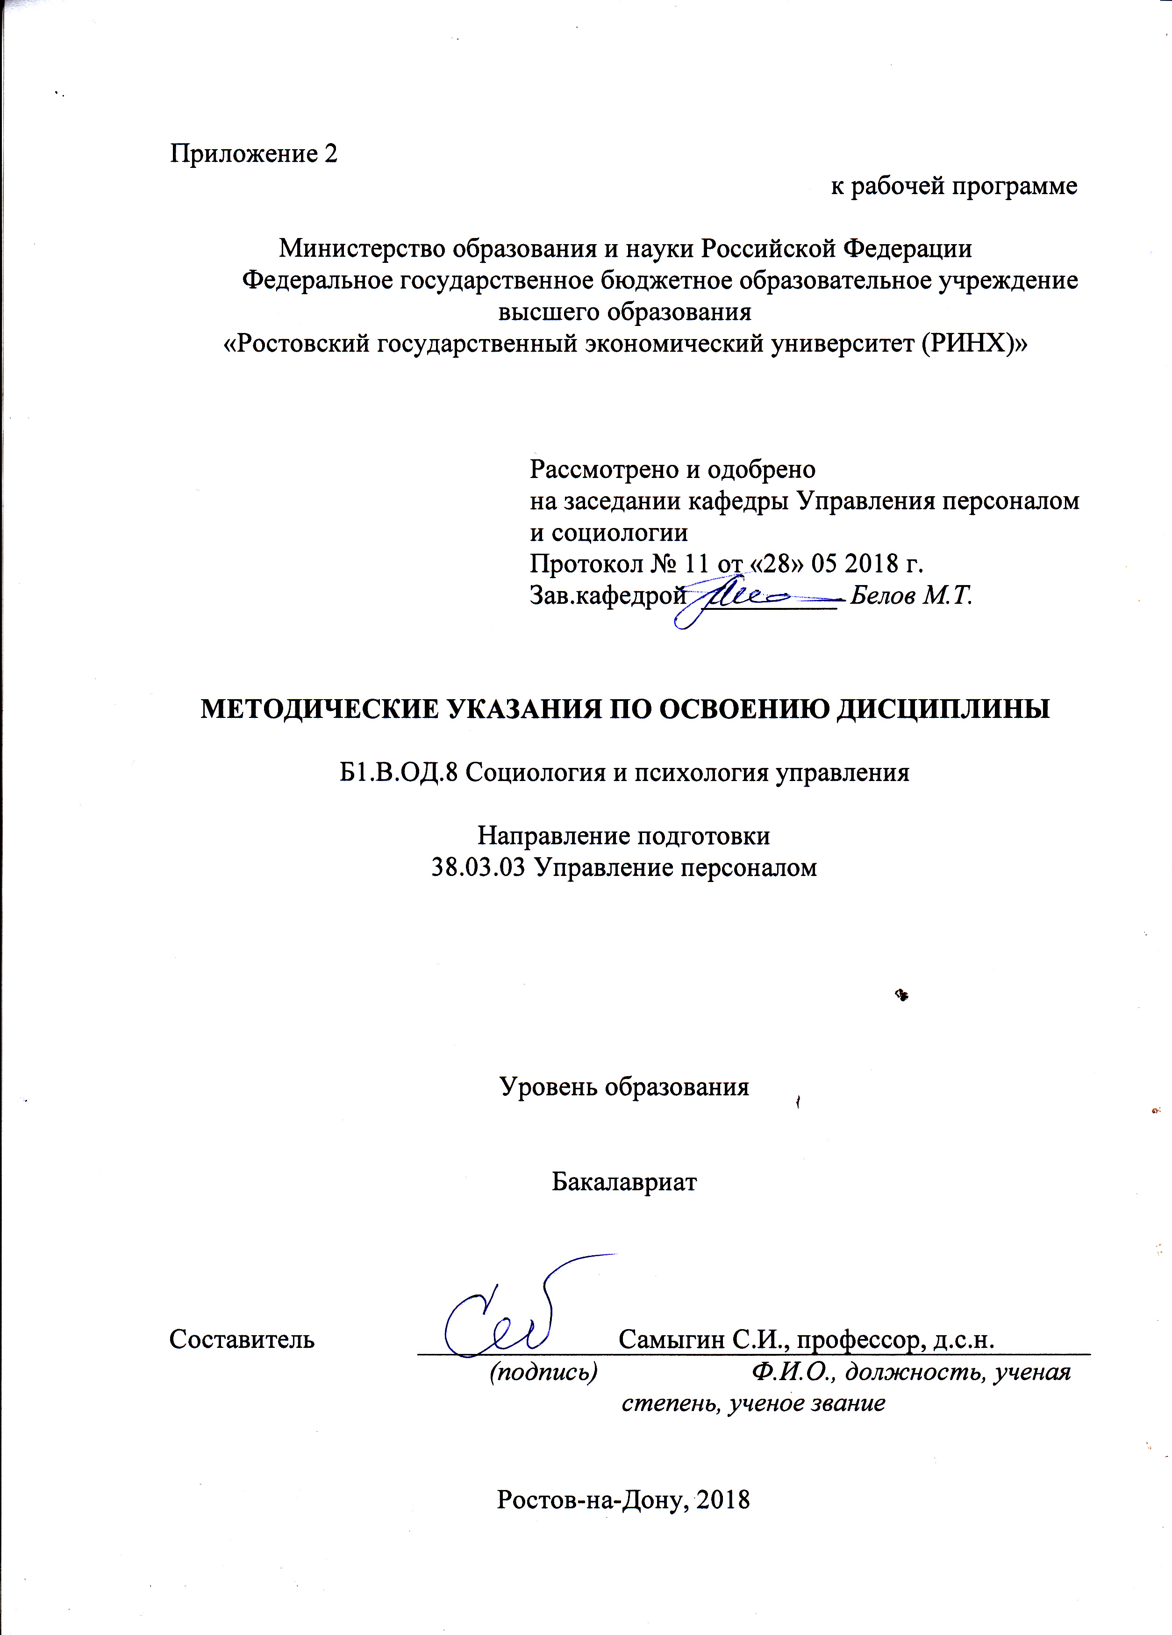

Методические указания по освоению дисциплины «*Социология и психология управления»* адресованы студентам всех форм обучения.

Учебным планом по направлению 38.03.03 «*Управление персоналом*»

предусмотрены следующие виды занятий:

- лекции;

- практические занятия;

В ходе лекционных занятий рассматриваются следующие вопросы: Предмет, задачи, метод и общие представления о социологии и психологии управления. Управленческая деятельность.

Даются рекомендации для самостоятельной работы и подготовке к практическим занятиям. Студентам следует перед каждой лекцией просматривать рабочую программу дисциплины, ее основных вопросов, рекомендуемой литературы; перед очередной лекцией необходимо просмотреть по конспекту материал предыдущей лекции. Теоретические и практические основы управления людьми. Социальные технологии управления.

В ходе практических занятий углубляются и закрепляются знания студентов по ряду рассмотренных на лекциях вопросов, развиваются навыки: организации и координации взаимодействия между людьми; навыками контроля и оценки эффективности деятельности других с учётом этических принципов деловых отношений; навыками формирования системы оплаты труда персонала с учетом результатов оценки эффективности системы материального и нематериального стимулирования в организации; владения средствами психологического анализа различных форм организационных; взаимодействий навыками снятия социальной напряженности и оздоровления морально-психологического климата в трудовом коллективе; средствами психологического анализа различных форм организационных  взаимодействий  с  выходом  на  определение  специфики  проблем,  характерных  для  сотрудников конкретных организаций, и конкретными методами и формами проведения  организационно - психологических  исследований  диагностикой  и  оптимизационной   направленности

При подготовке к практическим занятиям каждый студент должен:

– изучить рекомендованную учебную литературу;

– изучить конспекты лекций;

– подготовить ответы на все вопросы по изучаемой теме;

–письменно выполнить домашнее задание, рекомендованные преподавателем при изучении каждой темы.

По согласованию с преподавателем студент может подготовить реферат, доклад или сообщение по теме занятия. В процессе подготовки к практическим занятиям студенты могут воспользоваться консультациями преподавателя.

Вопросы, не рассмотренные на лекциях и практических занятиях, должны быть изучены студентами в ходе самостоятельной работы. Контроль самостоятельной работы студентов над учебной программой курса осуществляется в ходе занятий методом устного опроса или посредством тестирования. В ходе самостоятельной работы каждый студент обязан прочитать основную и по возможности дополнительную литературу по изучаемой теме, дополнить конспекты лекций недостающим материалом, выписками из рекомендованных первоисточников. Выделить непонятные термины, найти их значение в энциклопедических словарях.

При реализации различных видов учебной работы используются разнообразные (в т.ч. интерактивные) методы обучения.

Для подготовки к занятиям, текущему контролю и промежуточной аттестации студенты могут воспользоваться электронной библиотекой ВУЗа <http://library.rsue.ru/> . Также обучающиеся могут взять на дом необходимую литературу или воспользоваться читальными залами вуза.